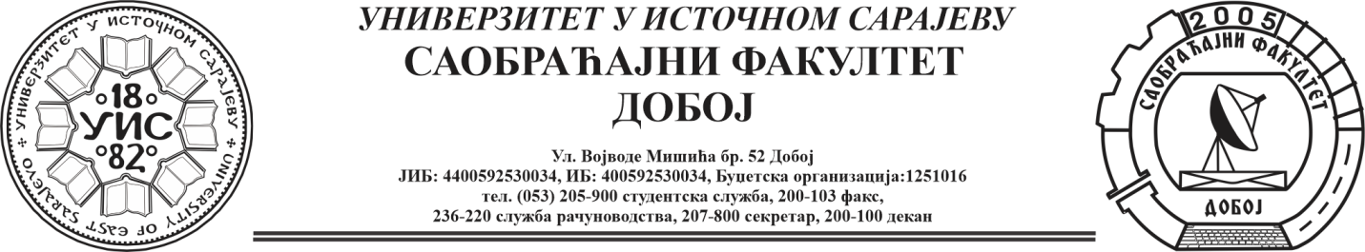

REZULTATI ISPITA IZ PREDMETA
OSNOVNI VIDOVI TRANSPORTA I ,ODRŽANOG 04.04.2025.

Red.  br. | Ime i prezime | Br.  indeksa | Bodovi
1. | Nikolina Ilkić | 1642/22 | 70

Usmeni ispit će se održati u utorak, 15.04.2025. u 09:00h.

Dr Ratko Đuričić, red.prof.
Msc Eldina Huskanović, viši asistent

